###### PROJETO INTERDISCIPLINAR

###### Grupo Helping Out

Requisitos da disciplina Modelagem de Software e Arquitetura de Sistemas

**Nomes:**

Kauê Dantas, RA: 23025287

Vinicius Brandão, RA: 23025335

Guilherme Rodrigues, RA: 23025596

Murilo Dias, RA: 23025312

São Paulo

2024

Sumário

1 INTRODUÇÃO 3

2. DOCUMENTO DE ABERTURA DO PROJETOS 3

3. REQUISITOS DE SISTEMA 4

3.1 REQUISITOS FUNCIONAIS DE SOFTWARE 4

3.2 REQUISITOS NÃO FUNCIONAIS DE SOFTWARE 5

4. CASOS DE USO 5

5. ARQUITETURA DO SISTEMA 6

6. REFERÊNCIAS BIBLIOGRÁFICAS 6

# 1 INTRODUÇÃO

Nosso projeto visa criar um sistema web abrangente para gerenciamento de eventos acadêmicos. Nele, professores terão acesso à agenda do semestre, usuários poderão criar perfis para participar de eventos e obter certificados, e haverá um calendário visual de eventos. A geração de QR codes para registro e certificação, juntamente com a capacidade de gerar listas de presença, serão funcionalidades essenciais. O sistema será seguro, intuitivo e responsivo, atendendo às necessidades de organização e participação dos usuários de forma eficiente.

# 2. DOCUMENTO DE ABERTURA DO PROJETOS

***Prefácio:*** Possíveis leitores do documento: Professores da instituição, outros professores e membros da equipe de desenvolvimento. Histórico de versões: Descrever versões anteriores (se houver) e justificar a necessidade de uma nova versão. Resumir as mudanças feitas em cada versão.

**Introdução:**

- Descrever a necessidade para o sistema: A carência de um sistema centralizado para agenda de eventos, acesso a perfis e certificados.

- Funções do sistema: Agenda de eventos, criação de perfis de usuários, geração de certificados, acesso à página do usuário com informações detalhadas.

- Integração com outros sistemas: Descrever como o sistema se conectará com outras ferramentas ou sistemas já existentes na instituição.

- Atendimento aos objetivos globais: Explicar como o sistema contribui para os objetivos estratégicos da instituição, como melhorar a comunicação e organização de eventos.

**Glossário:**

- Definir termos técnicos como QR code, certificados e a página de usuário.

**Definição de requisitos de usuário:**

- Descrever os serviços oferecidos aos usuários, como acesso à agenda de eventos, criação de perfis, geração de certificados, etc.

**Requisitos não funcionais:**

- Descrever requisitos de desempenho, segurança, usabilidade, entre outros.

**Arquitetura do sistema:**

- Apresentar uma visão geral da arquitetura, destacando a distribuição de funções entre os módulos do sistema e componentes reutilizáveis.

**Especificação de requisitos do sistema:**

- Detalhar requisitos funcionais como geração de QR codes, acesso a eventos, geração de certificados, etc.

**Requisitos não funcionais:**

- Detalhar requisitos de segurança, desempenho e escalabilidade.

**Modelos do sistema:**

- Incluir modelos gráficos que mostram as relações entre os componentes do sistema, como modelos de objetos, fluxo de dados, etc.

**Evolução do sistema:**

- Descrever pressupostos fundamentais e prever mudanças futuras, como atualizações de hardware, novos requisitos dos usuários, etc.

**Apêndices:**

- Fornece informações detalhadas sobre hardware, banco de dados, requisitos mínimos, organização lógica dos dados, etc.

# 3. REQUISITOS DE SISTEMA

**Autenticação de Usuários:**

- Os usuários devem poder se autenticar no sistema para acessar suas funcionalidades.

**Agenda de Eventos:**

- O sistema deve exibir uma agenda de eventos do semestre para professores e outros usuários. Os eventos devem ser organizados por data, local e descrição e os usuários também devem poder visualizar detalhes de cada evento, como horário, status e os palestrantes.

**Perfis de Usuário:**

- Os usuários devem poder criar perfis com informações como instituição, área de interesse e participação em eventos. Os perfis devem ser editáveis pelos usuários para manter informações sempre atualizadas.

**QR Codes:**

- O sistema deve gerar QR codes para registro de entrada em eventos. No final de cada evento, um QR code deve ser gerado para a emissão do certificado e conclusão do evento na página do usuário.

**Certificados:**

- Os certificados devem ser gerados automaticamente após a conclusão de um evento e serem acessíveis na página do usuário. E eles devem conter informações como nome do usuário, data do evento, nome do evento, entre outros.

**Página do Usuário:**

Os usuários devem ter uma página personalizada onde possam ver informações sobre os cursos que desejam participar ou já participaram. A página do usuário deve exibir os certificados obtidos e o histórico de participação em eventos.

**Calendário de Eventos:**

Além da agenda, o sistema deve ter um calendário que mostre todos os eventos do semestre de forma visual e organizada.

**Lista de Presença:**

O sistema deve permitir a geração de listas de presença para eventos, indicando os participantes presentes e ausentes.

## 3.1 REQUISITOS FUNCIONAIS DE SOFTWARE

Necessários 6 requisitos

|  |  |
| --- | --- |
| **Registro de Usuário** | |
| **Função** | Permitir que os usuários se registrem no sistema. |
| **Descrição** | Os usuários devem fornecer informações como nome, e-mail e senha para criar uma conta. |
| **Entradas** | Dados de registro do usuário. |
| **Fonte** | Interface de registro no sistema. |
| **Saídas** | Confirmação de registro bem-sucedido. |
| **Ação** | Armazenar os dados do usuário no banco de dados e permitir o acesso às funcionalidades do sistema. |
|  |  |
| Geração de QR Codes | |
| Função | Gerar QR codes para registro de entrada e emissão de certificados. |
| Descrição | Criar códigos QR únicos para cada evento e certificado. |
| **Entradas** | Dados do evento ou certificado. |
| **Fonte** | Banco de dados dos eventos e certificados. |
| **Saídas** | QR code gerado para download ou visualização. |
| **Ação** | Gerar o QR code com as informações específicas do evento ou certificado. |

|  |  |
| --- | --- |
| Login de Usuário | |
| Função | Login de Usuário |
| Descrição | Permite que usuários existentes façam login no sistema |
| **Entradas** | E-mail, senha |
| **Fonte** | Interface de login |
| **Saídas** | Acesso à área do usuário |
| **Ação** | Valida credenciais, autentica o usuário e concede acesso ao sistema |

|  |  |
| --- | --- |
| Criação de Evento | |
| Função | Criar Eventos para os usuários |
| Descrição | Permite que administradores criem novos eventos. |
| **Entradas** | Nome do evento, data, local, descrição |
| **Fonte** | Interface de criação de eventos |
| **Saídas** | Evento criado |
| **Ação** | Armazena detalhes do evento no banco de dados |

|  |  |
| --- | --- |
| Visualização de Agenda de Eventos | |
| Função | Criar Eventos para os usuários |
| Descrição | Permite que administradores criem novos eventos. |
| **Entradas** | Nome do evento, data, local, descrição |
| **Fonte** | Interface de criação de eventos |
| **Saídas** | Evento criado |
| **Ação** | Armazena detalhes do evento no banco de dados |

|  |  |
| --- | --- |
| Emissão de Certificados | |
| Função | Emissão de Certificados para os usuários que concluíram seus cursos |
| Descrição | Permite a emissão de certificados ao final de um evento |
| **Entradas** | Dados de presença, informações do evento |
| **Fonte** | Banco de dados de eventos |
| **Saídas** | Certificado gerado |
| **Ação** | Valida presença, gera certificado e disponibiliza na página do usuário |

## 3.2 REQUISITOS NÃO FUNCIONAIS DE SOFTWARE

Necessários 6 requisitos

|  |  |
| --- | --- |
| **Usabilidade Intuitiva** | |
| **Função** | Facilitar o uso do sistema pelos usuários. |
| **Descrição** | Criar uma interface intuitiva e fácil de navegar. |
| **Entradas** | Interação do usuário com a interface. |
| **Fonte** | Interface de usuário. |
| **Saídas** | Usuários conseguem realizar tarefas sem dificuldades. |
| **Ação** | Testar e iterar a interface para melhorar a usabilidade. |
|  |  |
| **Responsividade** | |
| **Função** | Garantir que o sistema funcione bem em diferentes dispositivos. |
| **Descrição** | Adaptar o layout e funcionalidades para telas de diferentes tamanhos. |
| **Entradas** | Acesso do usuário a partir de diferentes dispositivos. |
| **Fonte** | Interface e código do sistema. |
| **Saídas** | Interface responsiva e funcional em dispositivos móveis e desktops. |
| **Ação** | Utilizar técnicas de design responsivo e testar em diversos dispositivos. |

|  |  |
| --- | --- |
| **Segurança** | |
| **Função** | Segurança do sistemas e dos dados |
| **Descrição** | Garantir que os dados dos usuários estejam protegidos |
| **Entradas** | Dados de usuário |
| **Fonte** | Sistema |
| **Saídas** | Dados protegidos |
| **Ação** | Implementa criptografia e autenticação para proteger dados |

|  |  |
| --- | --- |
| **Confiabilidade** | |
| **Função** | Confiabilidade para os usuários. |
| **Descrição** | Assegurar que o sistema seja fácil de usar |
| **Entradas** | Operações |
| **Fonte** | Sistema |
| **Saídas** | Operação estável |
| **Ação** | Implementa testes automatizados e monitora a saúde do sistema |

|  |  |
| --- | --- |
| **Performance** | |
| **Função** | Performance |
| **Descrição** | Assegurar que o sistema responda em tempo hábil |
| **Entradas** | Solicitações |
| **Fonte** | Usuários |
| **Saídas** | Resposta rápida |
| **Ação** | Otimiza consultas ao banco de dados e usa cache quando possível |

|  |  |
| --- | --- |
| **Escalabilidade** | |
| **Função** | Escalabilidade |
| **Descrição** | Garantir que o sistema possa crescer com a demanda. |
| **Entradas** | Carga de usuários |
| **Fonte** | Sistema |
| **Saídas** | Sistema escalável |
| **Ação** | Usa arquitetura modular e permite adição de recursos conforme necessário |

# 4. CASOS DE USO

**Acesso e Interatividade dos Usuários:**

Descrição: Professores da instituição e outros professores podem acessar a agenda de eventos do semestre. Ator Principal: Usuário (Professor da instituição ou outros professores) Fluxo do Caso de Uso: O usuário acessa o website. O sistema exibe a agenda de eventos disponíveis. O usuário pode visualizar detalhes dos eventos e interagir, como se inscrever ou registrar presença. O sistema atualiza as informações do usuário, como participação em eventos e certificados.

**Gerenciamento de Certificados e Presenças:**

Descrição: Os usuários podem gerar certificados ao final dos eventos e visualizar sua lista de presença. Ator Principal: Usuário (Professor ou participante de eventos) Fluxo do Caso de Uso: O usuário participa de um evento. Ao final do evento, o sistema gera um QR code para emissão do certificado. O usuário acessa sua página de usuário no website. O sistema exibe o certificado gerado e permite o download ou visualização online. O sistema também disponibiliza a lista de presença do evento, mostrando quem esteve presente e quem faltou.

**Visualização e Gerenciamento de Informações na Página do Usuário:**

Descrição: Os usuários têm acesso a uma página personalizada com informações sobre eventos, cursos desejados, e certificados. Ator Principal: Usuário (Professor ou participante de eventos) Fluxo do Caso de Uso: O usuário acessa sua página de usuário após fazer login no sistema. O sistema exibe informações personalizadas, como cursos desejados, eventos participados e certificados obtidos. O usuário pode gerenciar suas informações, como editar interesses em cursos e visualizar histórico de eventos e certificados.

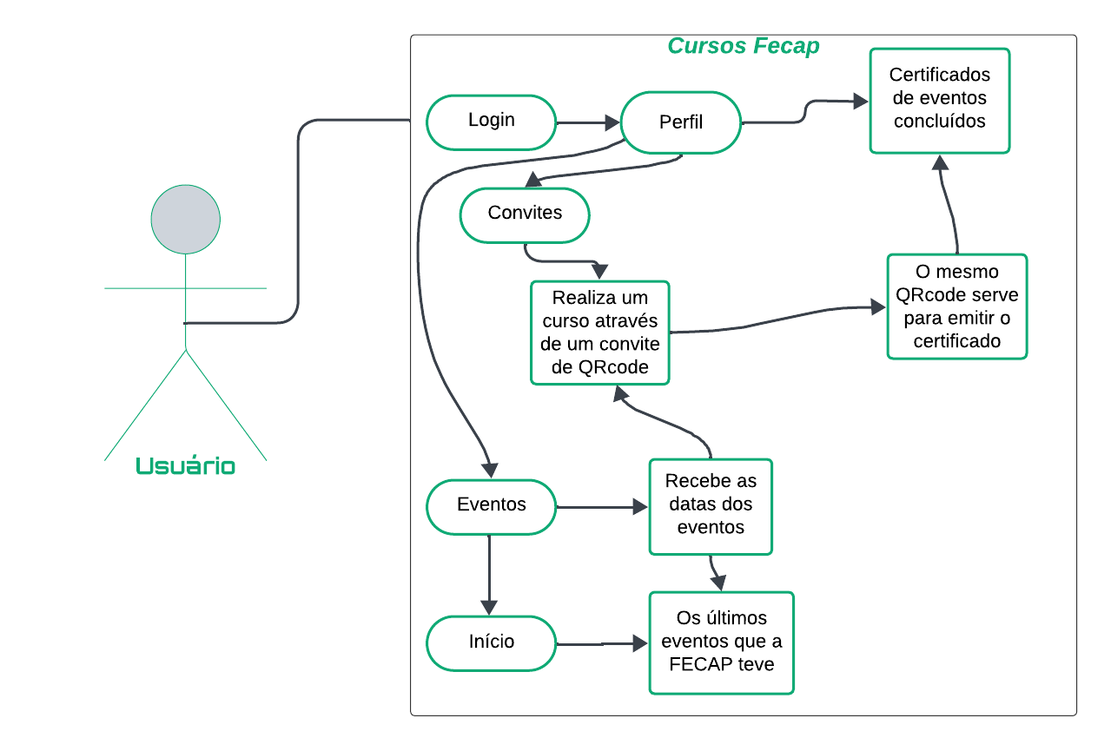

# 5. ARQUITETURA DO SISTEMA

**Frontend:**

Página Inicial: Exibe a agenda de eventos do semestre.

Página de Login/Registro: Para acesso dos professores e usuários.

Página do Usuário: Personalizada para cada usuário, exibindo informações sobre eventos, cursos desejados, certificados, e permitindo gerenciamento dessas informações.

**Backend:**

API Restful: Para comunicação entre o frontend e o backend, permitindo acesso e atualização de dados.

Geração de QR Codes: Integrada ao sistema para registro de entrada e emissão de certificados.

Gerenciamento de Dados: Banco de dados para armazenar informações sobre eventos, usuários, certificados, e lista de presença.

Lógica de Negócio: Responsável por validar o acesso aos eventos, gerenciar certificados, e atualizar informações do usuário.

**Integrações:**

Sistemas de Autenticação: Para garantir acesso seguro aos usuários.

Serviços de Email: Para envio de notificações, como confirmações de registro em eventos e emissão de certificados.

Sistemas de Calendário: Para exibir eventos na página de calendário do usuário.

**Infraestrutura:**

Servidores Web: Para hospedar o frontend e o backend.

Banco de Dados: Para armazenar dados do sistema.

Serviços de Cloud: Para escalabilidade e disponibilidade do sistema.

# 6. REFERÊNCIAS BIBLIOGRÁFICAS

SOMMERVILLE, I. **Engenharia de Software.** 11ª Edição. São Paulo: Pearson Addison-Wesley, 2017.

<https://github.com/>

<https://www.monitoratec.com.br/blog/especificacao-de-requisitos-de-software/>